# HƯỚNG DẪN CÀI ĐẶT PHẦN MỀM

## Yêu cầu

* Cài nodejs: <https://nodejs.org/en>
* Cài Docker desktop: <https://www.docker.com/products/docker-desktop/>

## Lệnh terminal

* Mở terminal trên Windows, mở Docker Desktop đã cài đặt xong
* Di chuyển đến vị trí project source_code đã giải nén

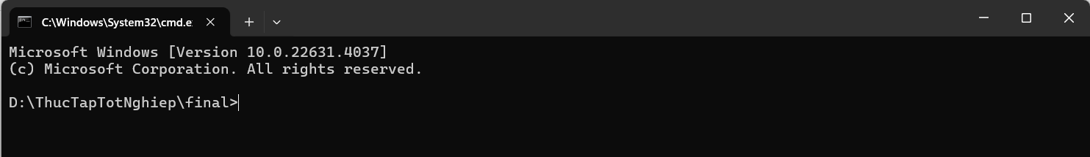

* Di chuyển đến folder font-end và nhập lệnh npm install để tải các package của nextjs, tiếp tục nhập lệnh npm run build để build nextjs thành các file html, css, js sẽ nằm trong folder .next

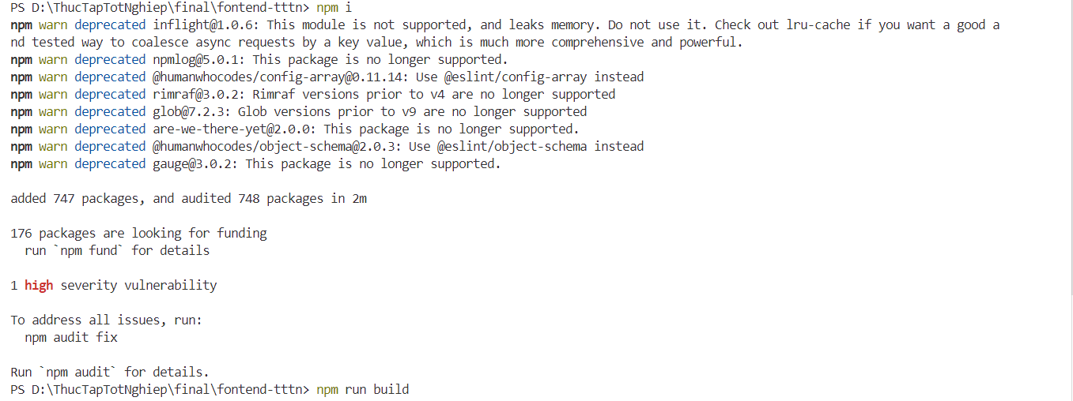

* Tương tự di chuyển dến folder font-end-client và làm tương tự trên

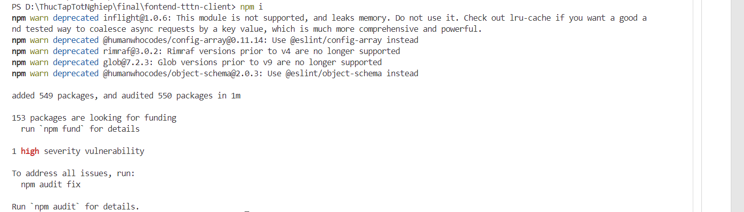

* Di chuyển đến folder source_code, nhập lệnh docker compose up để chạy file docker-compose.yml đã được cấu hình sẵn, file này sẽ tạo các container trong docker:

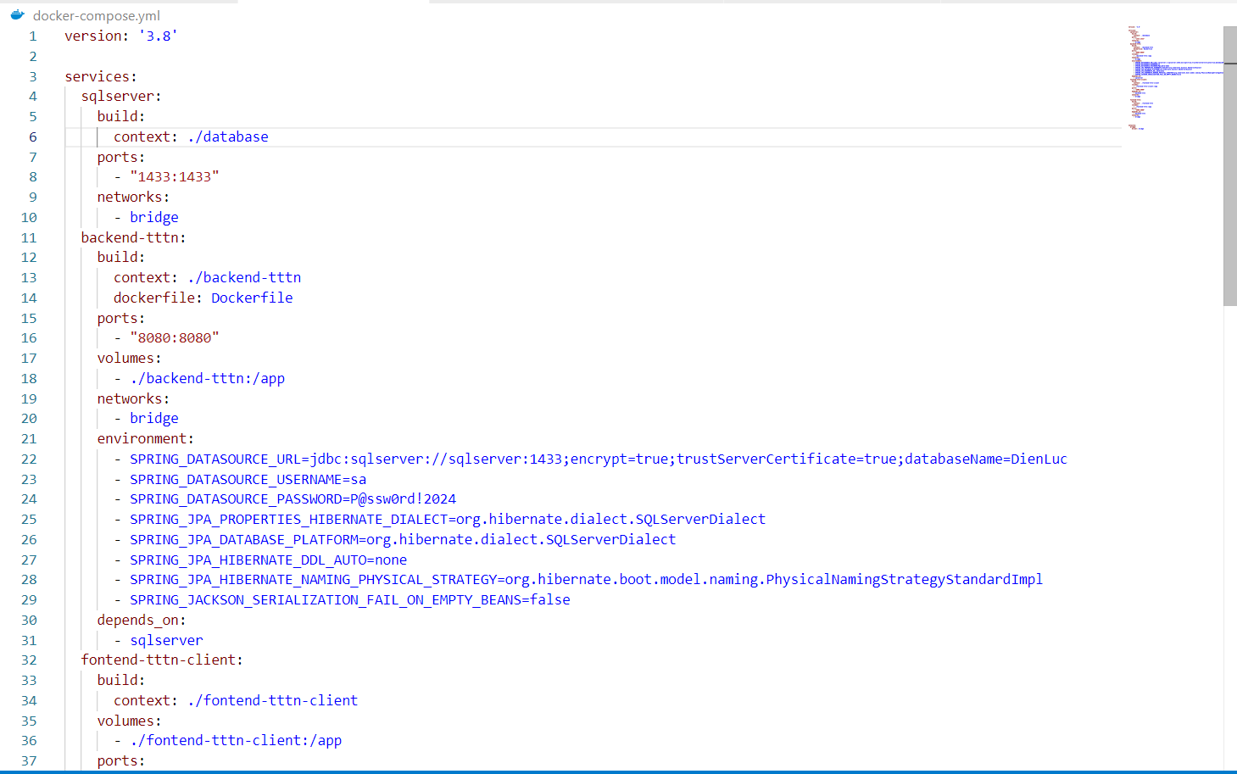

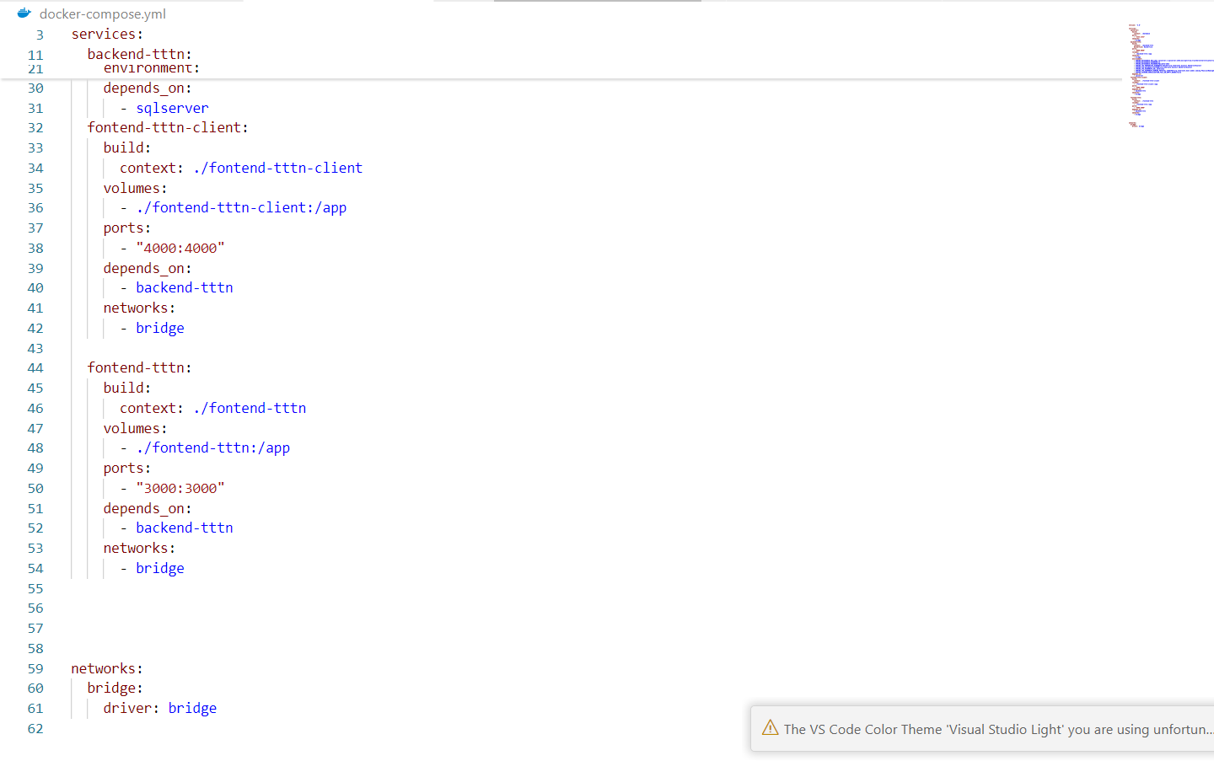

* Vào Docker Desktop kiểm tra các container đã tạo thành công chưa:

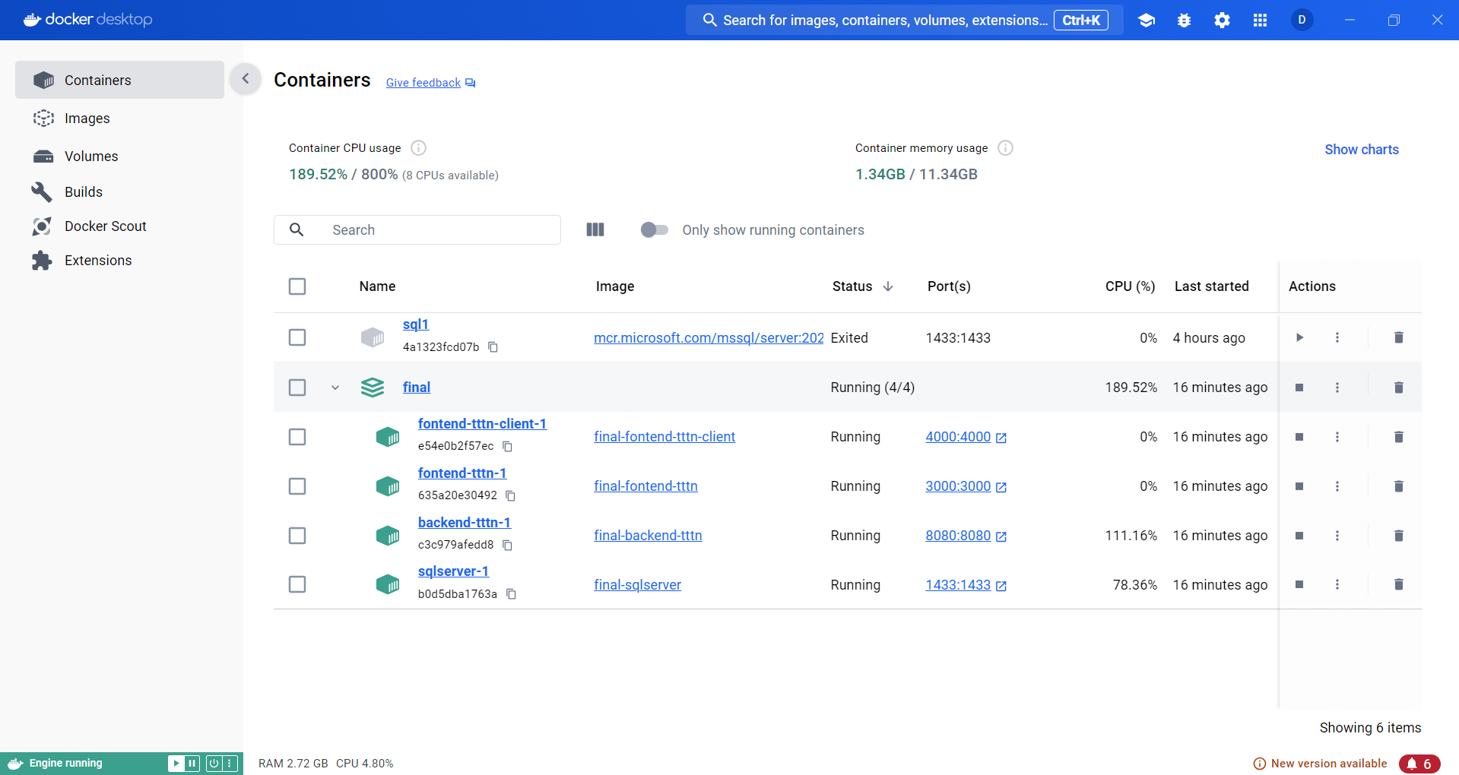

* Như đã thấy ở trên thì 4 container đã tạo thành công, truy cập để vào <localhost:3000> trang web thực hiện chức năng của quản lý và nhân viên, <localhost:4000> để vào trang web thực hiện chứa năng của khách hàng.

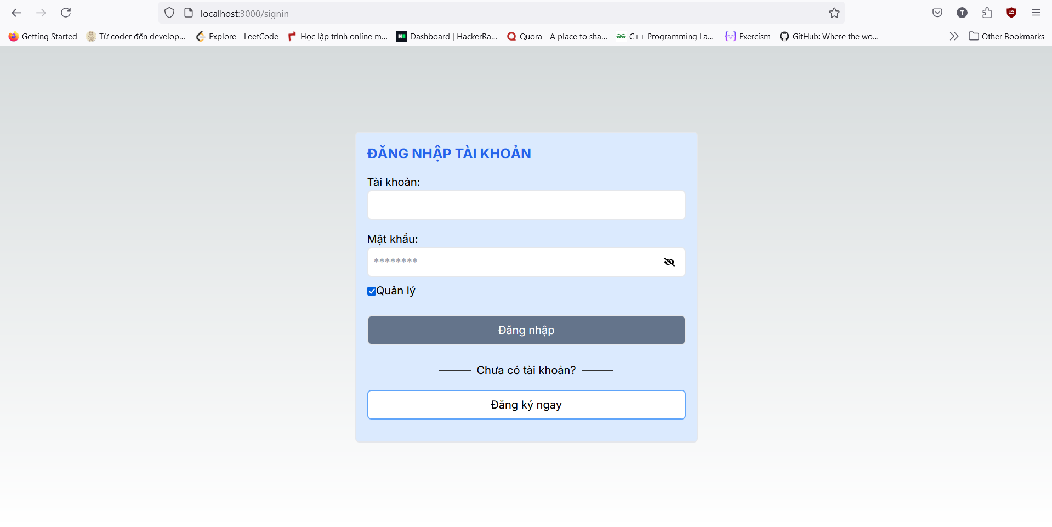

* Tài khoản có sẵn:
  + Quản lý:
    - Tài khoản:quanly
    - Mật khẩu:1
  + Nhân viên:
    - Tài khoản: nguyenvana
    - Mật khẩu: 1
  + Khách hàng:
    - Tài khoản: haidang
    - Mật khẩu: 1